兼第4回舞子オープン（LT）
2015年公式戦ＪＰＤＧＡツアートーナメント150オープンクラス（NT）

平成２７年６月１３日（土）・１４日（日）
会場：舞子ディスクゴルフパーク

主催・主管：日本ディスクゴルフ協会
協力：新潟県ディスクゴルフ協会・舞子ディスクゴルフクラブ
後援：日本フライングディスク協会
協賛：舞子高原ホテル・㈱ヒーロー・Discgolf.jp
公認：JPDGA・PDGA

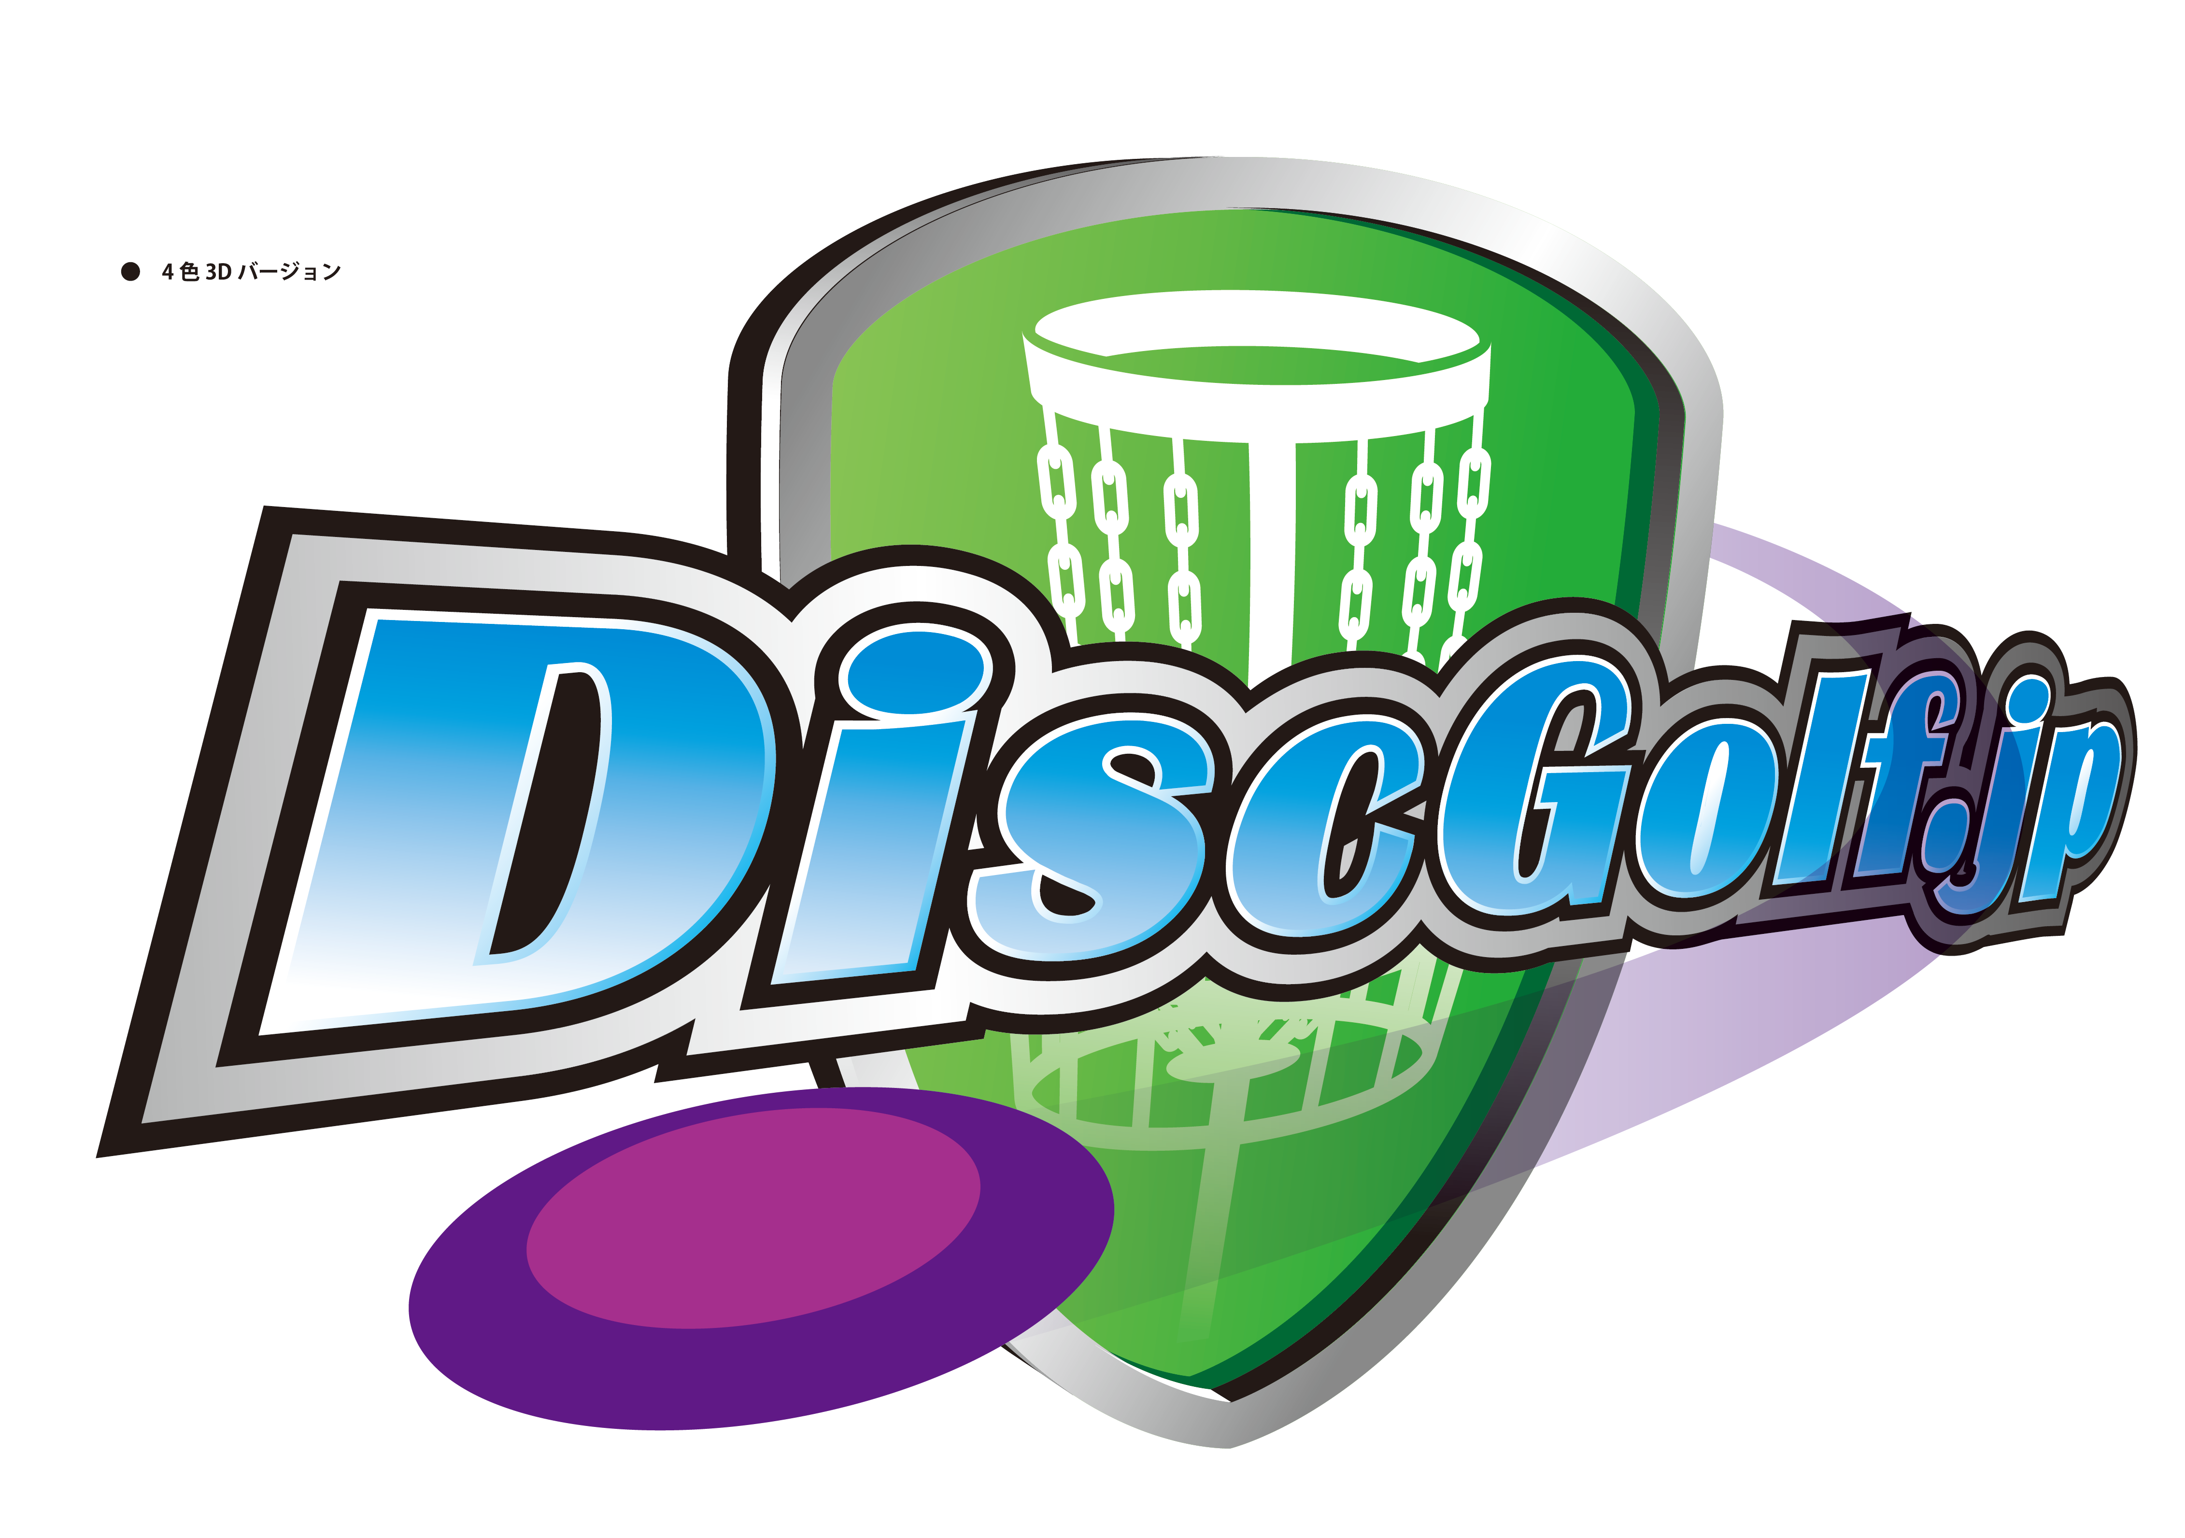

＊～＊～＊～＊～＊～＊～＊～＊～＊～＊～＊～＊～＊～＊～＊～＊～＊～＊～＊～＊～
今年もマスタークラスの日本一を決める大会を舞子ディスクゴルフパークにて開催します。昨年は、各クラスとも、とても緊迫した戦いが繰り広げられました。
今年も、オープンエリア主体の日本選手権が行われる会場で、皆さんを待ちしています！！
誰が今年の栄冠を獲得するか、興味の尽きないところです。決勝は、総合で争われることになります。各クラス優勝および総合優勝を目指して、腕を磨いてお越しください。
スタッフ一同皆様の参加お待ちしております。
日本ディスクゴルフ協会 TD 白井 一夫
*～＊～＊～＊～＊～＊～＊～＊～＊～＊～＊～＊～＊～＊～＊～＊～＊～＊～＊～＊～
☆募集クラス プロ部門 ・マスター：40歳以上なら誰でも可
・グランドマスター(GM)：50歳以上なら誰でも可
・シニアグランドマスター(SGM)：60歳以上なら誰でも可
・レジェンド：70歳以上なら誰でも可 ＜各部門男女＞
○3名以上で成立。準決勝は、全体で実施。
○決勝は全体で10位タイまで。（レディスは4位タイまで）
アマチュア部門・マスター：40歳以上なら誰でも可
・グランドマスター(GM)：50歳以上なら誰でも可
・シニアグランドマスター（SGM)：60歳以上なら誰でも可
・レジェンド：70歳以上なら誰でも可 ＜各部門男女＞
○3ラウンド目が準決勝となります。
○決勝は全体で4位タイまで。（レディスも4位タイまで）
※3名以上で成立。 2名以下の場合は上のクラスになります。
※対象部門外、下位部門参加の場合、ＪＰＤＧＡ順位ポイント対象外です。
※6/13・14は舞子オープンを併催します。（１ＤＡＹ大会）年齢不問。
部門は、オープン・アマチュアの男女別になります。
大会は、LTとして開催。プロ（オープン・レディス）アマ（男女アドバンス）
が、順位ポイント対象となります。両日参加の場合は、6/14が対象です。
☆募集人員 ●2DAY部門：プロ40名・アマ30名 合計で70名まで
●1DAY部門：舞子オープンは6/13.14各20名まで受け付けます。
☆参加資格 JPDGAのルールとマナーを尊守できる方なら、どなたでも参加できます。
☆参加料 ※今回の参加料には、コース使用料（1,000/日*2）が含まれます。
●2DAYプロ部門 会員8,000円（会員以外10,000円）
●2DAYアマチュア部門 会員6,000円（会員以外8,000円）
●1DAY舞子オープン部門 会員4,000円（会員以外6,000円）
6/13・14両日参加の場合 会員6,000円（会員以外8,000円）
※会員とはJPDGA（C会員を除く）＆JFDA(A)会員及び協力団体員・クラブ会員です。
☆申込方法 エントリーフォームに必要事項を記入し、郵送かFAXまたはＥ-mailにて下記申込み先までお申し込み下さい。
同時に参加料を、銀行振込、郵便振替、または現金書留でお送り下さい。
☆申込先 〒136－0076 東京都江東区南砂7－2－6－313
辰巳の森ﾃﾞｨｽｸｺﾞﾙﾌｸﾗﾌﾞ 白井一夫
TEL/FAX: 03－3648－0568 E-mail: nkazu@sepia.ocn.ne.jp
銀行振込：りそな銀行九段支店（普通）口座番号274-976645 ｼﾗｲｶｽﾞｵ
郵便振替：記号10120 番号18690921 氏名 白井 一夫
☆申込期間 受付期間５月１２日(火)～６月２日(火)（エントリーと入金の締切り）
- 締切り後の変更、取消しは出来ません。また、定員になり次第締め切ります。
- 定員を超える場合の優先順位は、各部門成立を優先します。
- レイトエントリーはありません。
☆プレイヤーズパーティー 参加希望者は、申込書の希望欄に有無を記入ください。
※1人3500円（未成年の方の参加費は2000円）。参加申込み時、一緒に振り込み下さい。
※舞子高原ホテル・ロッジに２食付プランで宿泊の場合は1000円。（宿泊清算時
に支払下さい。）
１．日程
6月13日(土） 8：30 2DAY部門受付
9：15 2DAY部門プレーヤーズミーティング
10:00 2DAY部門予選1ラウンド（18H）
1DAY部門予選1ラウンド（18H)
13：45 2DAY部門予選2ラウンド（18H）
1DAY部門決勝ラウンド （9H）
17：30 予選3ラウンド組み合せ発表
18:30 プレーヤーズパーティー（舞子高原ホテル内）

6月14日(日） 8:00 1DAY部門受付（2DAYチェック）
8：30 1DAY部門プレイヤーズミーティング
9：15 2DAYプロ予選3ラウンド（18H）
2DAYアマ部門準決勝（18H）
1DAY部門予選1ラウンド（18H)
13：00 2DAYプロ部門準決勝・アマ部門決勝（9H）
1DAY部門決勝ラウンド （9H）
14：30 2DAYプロ部門決勝スタート （6H）
16：30 表彰式

※参加人数や天候、進行状況等の都合によりホール数やタイムスケジュール等が変更される
場合がありますので、予めご了承下さい。
※公式練習日は、前日（6/12）、13：30より16：30（安全上、全ホールではありません）まで行なう予定です。※事前の連絡はありません。練習日当日、簡易なコースマップを配布付します。
２．競技方法
2DAY部門 ： 2DAYプロ大会(18Ｈ×3Ｒ＋準決9＋決勝6Ｈ＝69H)
アマは3R目が準決勝となります。（18H×2R+準決18H+決勝9H=63H）
パーティ分けは、1ラウンド目は本部組合せによるプロ・アマミックス。
2，3ラウンド目は成績順によるプロ、アマ別でラウンドします。
プロ決勝は全体で10位タイまで。（レディスは4位タイまで）
アマ決勝は全体で4位タイまで。（レディスも4位タイまで）
1DAY部門 ： 1DAY大会(18Ｈ＋決勝9H=27H)
1ラウンド目のパーティ分けは本部組合せによる。
2ラウンド目決勝は、全員参加で成績順によるパーティ分けとなります。
３．表彰 ： プロ部門は1～4位表彰予定、副賞は参加者数の上位10%の選手が獲得予定。
※９名以下のクラスは3位まで、5名以下のクラスは2位までの表彰とします。
アマ部門は1～3位表彰予定、副賞は参加者数の上位10%の選手が獲得予定。
※参加者が9名以下のクラスは2位まで、5名以下の場合は1位までの表彰とします。
４．ルール ： 2013年度版JPDGAルールの適用となります。
ローカルルールはプレイヤーズミーティングで説明します。必ずご参加下さい。
５．使用ディスク： PDGA及びJPDGA公認の159.9ｇ以下のディスク、ライトディスク及び水に浮くラウンドノーズディスクが使用できます。
６．その他注意事項
- 締切り日以降のエントリーについては、可能かどうかお問合わせの上お申し込み下さい。
＜問合わせ先＞
辰巳の森ディスクゴルフクラブ(白井)TEL/FAX 03-3648－0568（22～23時）
メールで質問も可能です。nkazu@sepia.ocn.ne.jp
●ホテルへのお申し込みは各自で行って下さい。
舞子高原ホテル・ロッジに２食付プランで宿泊の場合、プレーヤーズパーティーは
1,000円での参加となります。
プレーヤーズパーティーの参加費、1,000円は、舞子高原ホテル・ロッジの予約時
に申出て頂き、清算時にお支払いください。
●大会期間中は、常設コースが使用できなくなります。
ビギナーコースは通常通り営業しています。
●越後湯沢駅東口⇔舞子高原ホテルは無料送迎バスがあります。
利用の場合、舞子高原ホテルまで、電話で予約下さい。

＜宿泊案内・送迎バス・アクセス＞
会場でもある舞子高原ホテル・ロッジを、是非ご利用ください。
大会受付、プレーヤーズミーティング、表彰式、プレイヤーズパーティーなどの会場になります。
宿泊料金、送迎バス時刻・プレーヤーズパーティー等の詳細は、下記をご覧ください。
舞子高原ホテル http://www.maiko-resort.com/summer/
〒949-6423 新潟県南魚沼市舞子2056-108 予約専用TEL：025-783-3511

第10回 Masters日本選手権（兼第４回舞子オープン）エントリーフォーム
平成 年 月 日
フリガナ
氏名 年齢 年 月 日生 年齢 歳
ＪＰＤＧＡ＃（ＪＦＤＡ＃） ＰＤＧＡ ＃
住所〒 - ・ 都道府県
ＴＥＬ （ ） ＦＡＸ （ ）

＜支払方法＞
□ 銀行振込 □ 現金書留 □ その他( )
□ 郵便振込
入金額 円 入金日 月 日付
＜部門＞
●プロ部門□マスター □Gマスター □シニアGM □レジェンド
●アマ部門 □マスター □Gマスター □シニアGM □レジェンド
※□レディースクラス希望者はチェック下さい。
●舞子オープン□6/13 □7/14 □7/12-13両日
□オープン部門 □アマチュア部門
□レディースクラス希望者はチェックください。
●□プレーヤーズパーティーに参加希望者はチェックください。
※パーティーへの参加費は、エントリー時に合わせて振込み下さい。
舞子高原ホテル・ロッジに２食付プランで宿泊の方は、宿泊清算時に合わせて
お支払いください。
＜昼食予約＞※飲み物付
□6/13昼食 □6/14昼食 各８００円（エントリー時に振込）
誓 約 書
私は，第10回マスターズ日本選手権（兼第4回舞子オープン）ディスクゴルフトーナメントへの参加にあたり下記のことを誓約いたします。
●私はトーナメント主催者による全ての大会規約、規則、指示に従うことに同意します。
●私は大会において、私は大会において、インターネット、テレビ、ラジオ、新聞、雑誌等の報道機関が私を撮影、取材し、それをディスクゴルフ及び大会の報道の目的で放送（生中継を含む）又は掲載することに同意します。
●私は私個人の所有品及び競技用具の管理について、一切の責任を持ち、トーナメント主催者に対してその紛失、破損等の責任を一切問いません。
●私はトーナメント中に発生した事故などの責任を一切トーナメント主催者に問いません。
●私は気象条件の悪化及び競技環境の不良等により競技日程あるいは競技内容に変更があっても異議を申しません。またトーナメントが成立した場合、参加費の返金を請求しません。
●私は締め切り後にこの大会に関する事前振込全ての返金の請求は致しません。
署名

